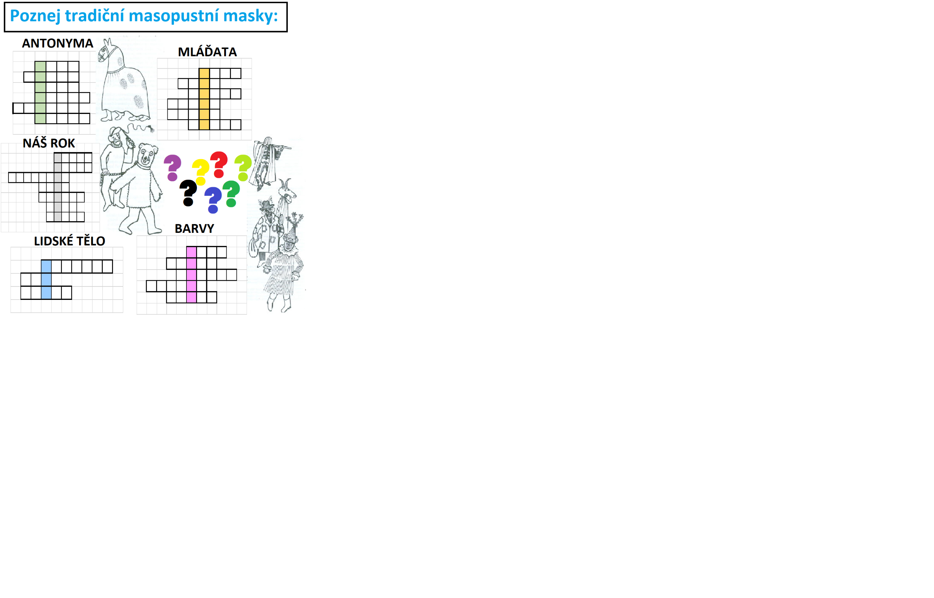

BARVY

white

black

pink

green

gold

ANTONYMA:

hodně

ráno

nahoře

malá

tma

levný

MLÁĎATA:

kočka

kráva

liška

klisna

ovce

kachna

LIDSKÉ TĚLO:

zpracovává potravu

orgán zraku

„lidská pumpa“

NÁŠ ROK:

letní měsíc

1.měsíc v roce

November

roční doba

Ve kterém měsíci

slavíme Den matek?

____ bílý, pole sílí.

7 dnů je jeden _____